AC17 Doc. 5.6

CONVENCIÓN SOBRE EL COMERCIO INTERNACIONAL DE ESPECIES
AMENAZADAS DE FAUNA Y FLORA SILVESTRES

____________
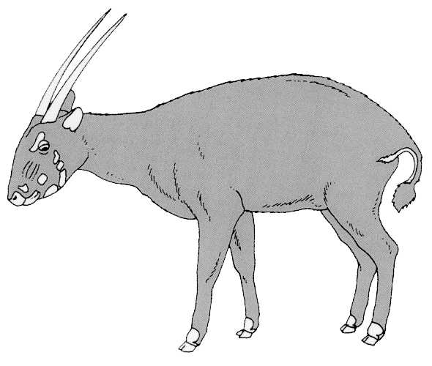
Decimoséptima reunión del Comité de Fauna
Hanoi (Viet Nam), 30 de julio - 3 de agosto de 2001

Informes regionales

OCEANÍA
Este documento, que abarca el período comprendido entre diciembre de 2000 y mayo de 2001, fue preparado por los Dres. Rod Hay y Dick Watling, en su calidad de Representantes Regionales de Oceanía.

Información general

1. Miembro: Dr. Rod Hay (Nueva Zelandia).

2. Suplente: Dr. Dick Watling (Fiji).

3. Tanto el Dr. Hay como el Dr. Watling fueron electos en la CdP11 en Gigiri. R. Hay ha sido representante suplente de Oceanía desde la CdP9 (1994).

4. Número de Partes en Oceanía: cinco (Australia, Fiji, Nueva Zelandia, Papua Nueva Guinea y Vanuatu).

5. Número de Partes en la región no miembros de la CITES: 11 (excluidos los territorios de Estados Unidos de América, Francia y el Reino Unido).

6. Número de Partes que respondieron a comunicaciones en 2001: dos.

7. Nombres de otras instituciones y ONG contactadas: Grupo de Especialistas en Especies Invasoras de la Comisión de Supervivencia de Especies de la UICN (ISSG); Programa de Medio Ambiente Regional del Pacífico Sur (SPREP); delegados neozelandeses ante el OSACTT del Convenio sobre la Diversidad Biológica; y Birdlife International.

8. Corresponde observar que el período de solo cinco meses que medió entre la AC16 y el plazo para la presentación de informes destinados a la AC17 limitó las posibilidades de realizar actividades.

Lista de cuestiones

9. Seguimiento de los temas del programa desde la AC16: con ulterioridad a la AC16, R. Hay participó por correspondencia en la labor del Grupo de trabajo sobre los criterios. Lamentablemente, otros compromisos de último momento le impidieron asistir a la segunda reunión del Grupo de trabajo celebrada en España para examinar las definiciones de los criterios de inclusión de especies revisados.

10. Oceanía participó en algunos de los debates del Grupo de trabajo en la AC15 y se ofreció a examinar la situación de Anas aucklandica en el marco del examen de los Apéndices. Dicho examen no había sido preparado para la AC16 y todavía no ha concluido, si bien el representante de Nueva Zelandia se consagra a esta tarea y ha encomendado su finalización.

11. R. Hay fue miembro del Grupo de trabajo sobre signátidos y contribuyó a preparar la solicitud de información a los expertos neozelandeses sobre utilización y comercio de hipocampos (Notificación a las Partes Nº 2001/034).

12. En la AC16, R. Hay presidió el Grupo de trabajo sobre el sistema universal de etiquetado para la identificación del caviar. Ulteriormente, aceptó la oferta de TRAFFIC Europa destinada a facilitar el trabajo que precederá a la AC17. Se informará por separado sobre los progresos realizados en esta cuestión.

Comunicación con otras Partes de la región

13. Tras la AC16, R. Hay distribuyó su propio informe y el proyecto de informe oficial de la reunión de las Partes de la región.

14. Al recibir el proyecto de orden del día para la AC17, a fines de abril, R. Hay envió el material a las Autoridades Científicas y Administrativas de la región, solicitando contribuciones para el informe regional y observaciones sobre el orden del día. En el momento de escribirse estas líneas no se había recibido aún ninguna respuesta. El informe será actualizado verbalmente, según corresponda, en la AC17.

15. Ha habido contactos con Australia sobre el tema de los tiburones y sigue debatiéndose la eventual necesidad de proponer medidas de conservación de tiburones en la AC18, a la luz del trabajo realizado sobre esta cuestión en el COFI.

Otras actividades regionales

16. R. Hay asistió a la Conferencia sobre Erradicación de Especies Invasoras del ISSG y a una reunión conexa de ese Grupo celebradas en febrero de 2001 en Auckland, Nueva Zelandia. Obtuvo el acuerdo del ISSG de colaborar en un examen del comercio de especies incluidas en la CITES que son, o pueden ser, invasoras.

17. R. Hay se reunió también con un representante del SREP, Dr. Greg Sherley, para debatir el futuro de las iniciativas de protección de especies en la región abarcada por el SREP una vez que el Dr. Sherley haya abandonado su cargo. Ulteriormente, el SREP obtuvo financiación para continuar una iniciativa sobre conservación de aves y especies invasoras. Ello brindará oportunidades para la expansión de la CITES en Oceanía.

18. En abril de 2001, Birdlife International celebró su primera Reunión de Asociación para Oceanía en Miranda, Nueva Zelandia. El Plan de Acción desarrollado en esa reunión incrementó aún más la necesidad de lanzar iniciativas a favor del fomento de capacidades y el intercambio de la información. Ello también podría contribuir a aumentar la presencia de la CITES en la región.

Nuevas propuestas de inclusión en los Apéndices

19. Si bien por el momento no hay propuestas concretas, comienzan las consultas sobre al menos dos especies. A la luz de la revisión taxonómica de Cyanoramphus, Nueva Zelandia tiene la intención de presentar las propuestas correspondientes, a reserva de un acuerdo con los demás Estados del área de distribución (Australia, Francia).

20. Nueva Zelandia prepara asimismo un proyecto de propuesta para inclusión de varias especies de gecos, protegidas en ese país pero susceptibles de ser comerciadas ilegalmente.

Problemas de aplicación en la región

21. No se celebraron reuniones regionales ni es factible que ello suceda salvo que surja alguna posibilidad en conjunción con otras reuniones. Continúan los debates sobre la posibilidad de aprovechar las reuniones del SREP para plantear una serie de cuestiones relacionadas con la CITES.

22. En algunos casos la comunicación se vio dificultada por la inexistencia de servicios de fax y de correo electrónico. Por ejemplo, ni la Autoridad Administrativa de Papua Nueva Guinea ni la Autoridad Científica de ese país disponen de correo electrónico y no fue posible contactar a dichas Autoridades utilizando los números telefónicas indicados en las listas. Aunque la comunicación se efectúa por correo, los breves plazos que se establecen a menudo vuelven poco práctico ese medio para obtener información.

23. Para las Partes más pequeñas de la región, la CITES suele constituir sólo una de una vasta gama de actividades de la autoridad responsable. Es por consiguiente inevitable que disminuya el grado de compromiso de las Partes, las cuales se limitan a examinar las cuestiones más pertinentes y críticas.

24. Al igual que en otras regiones, las autoridades aduaneras siguen teniendo dificultades en la identificación de corales.

